Análisis de un Producto

En la página de Oechsle se encontró el producto una mochila a los siguientes precios especificados en la siguiente imagen.

Link: https://www.oechsle.pe/mochila

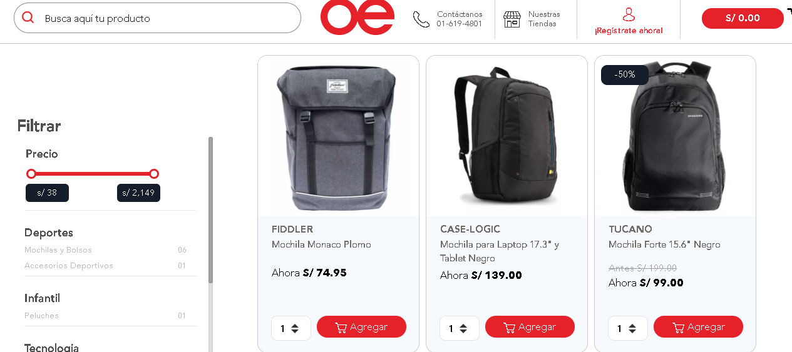

En la página de Samsonite se encontró el producto una mochila a los siguientes precios especificados en la siguiente imagen.

Link: https://www.samsonite.com.mx/mochilas

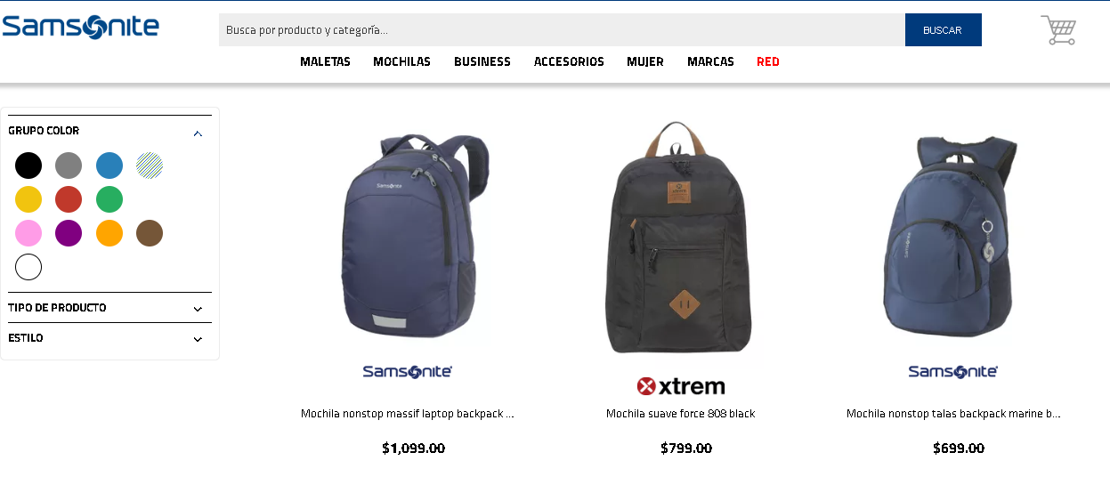

En la página de Saga Falabella se encontró el producto una mochila a los siguientes precios especificados en la siguiente imagen.

Link: https://www.falabella.com.pe/falabella-pe/category/cat3940462/Mochilas

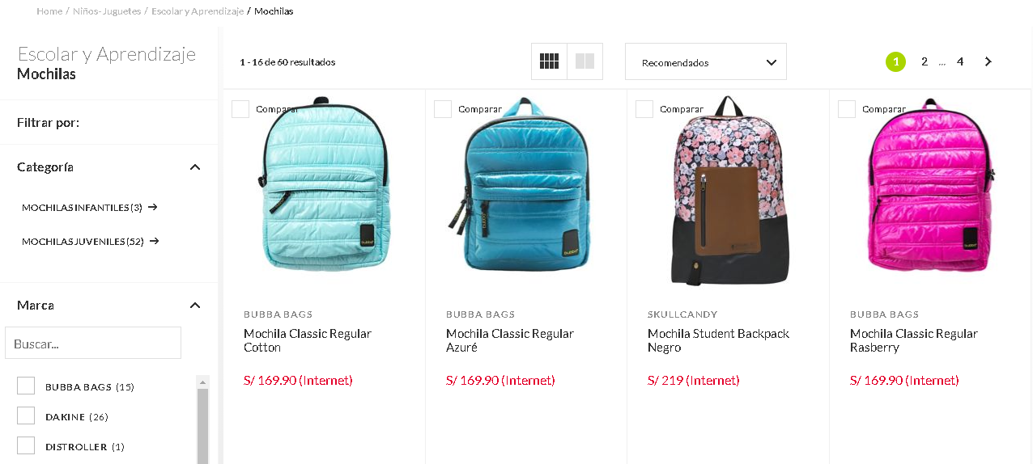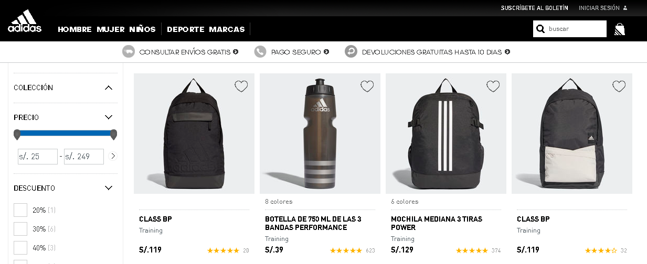

En la página de Adidas se encontró el producto una mochila a los siguientes precios especificados en la siguiente imagen.

Link: https://www.adidas.pe/regreso_a_clases?cm_mmc=AdieSEM_Google-_-Accessories-Accessories-G-Exact-_-Accessories-Mochilas-X-General-_-mochila-_-&-_-ds_kid=43700029732152000-_-&-_-ds_agid=58700003771476767-_-&-_-dv:eCom&cm_mmca1=PE&cm_mmc2=&gclid=CjwKCAjw_b3cBRByEiwAdG8Wqph_Vh4sRYy2Mb3gszv54wdQF_nZXUYqQoApt8uT_wCiS3EZ9N7NthoC0NgQAvD_BwE&gclsrc=aw.ds&dclid=COu1hLyCpd0CFQQihwodrcoE0A

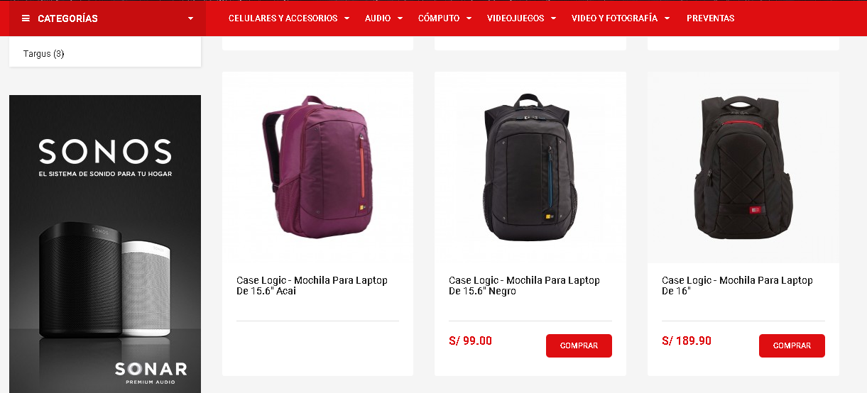

En la página de Coolbox se encontró el producto una mochila a los siguientes precios especificados en la siguiente imagen.

Link: https://www.coolbox.pe/100-mochilas-y-maletines